**এনালগ ঘডি** 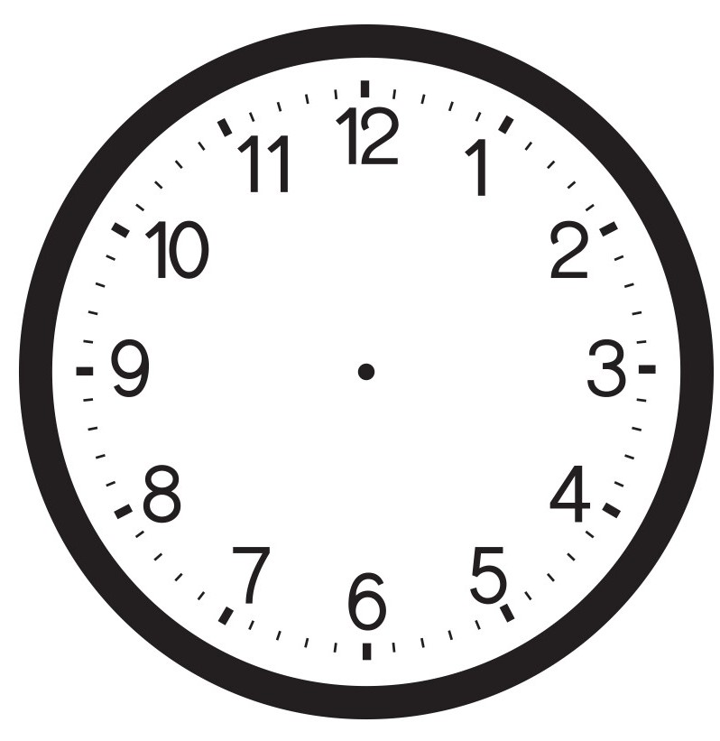

**Hours**

**Analog clock creating formula;**

1. প্রথম কাজ হলো ঘন্টার কাটাকে এক ঘন্টা পুরো করতে কত ডিগ্রি রোটেট করতে হবে। তার আগে জানতে হবে একটে ঘন্টার কাটাকে পুরো ১২ ঘণ্টা পরো করতে কত ডিগ্রি ঘোড়াতে হয়। উত্তর হল ৩৬০ ডিগ্রি। তাহলে ১ ঘন্টা পূরো করতে কত ডিগ্রি রোটেট করবে। উত্তর ৩০ ডিগ্রি।

১২ ঘন্টায় রোটেট করে ৩৬০ ডিগ্রি

১ —--- —---- – – - ৩৬০/১২

= ৩০ ডিগ্রি

৬০ মিনিটে রোটেট করে ৩০ ডিগ্রি

১ —---- - – – - – - - – ৩০/৬০

= ১/২ (০.৫)

ধরি m minutes rotate m / 2 deg.

সুত্র ১

H ঘন্টার জন্য rotate

H * 30 + m / 2

= H

**Minutes**

২। ২য় কাজ হলো মিনিটের কাটা এক মিনিটা পুরো করতে কত ডিগ্রি রোটেট করে ।

৬০ মিনিটে রোটেট করে ৩৬০ ডিগ্রি

১ - - – – - – – — - – - - ৩৬০/৬০

= ৬ ডিগ্রি

সুত্র ২

M মিনিটের জন্য totate করবে

M = M*6

60 seconds rotate 360deg

সুত্র ২

s সেকেন্টের জন্য totate করবে

S = S*6